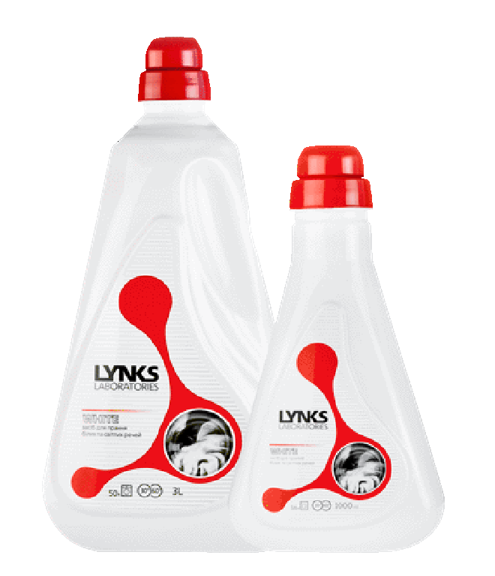

**Засіб для прання білих та світлих речей White, TM LYNKS LABORATORIES, 1л/3л**

Рідкий мийний засіб. Призначений для прання білих та світлих виробів з бавовняних, лляних та змішаних видів тканин в автоматичних машинах будь-якого типу та ручного прання. Засіб має високі миючі властивості, що забезпечує ефективне видалення стійких плям. Дбайливо видаляє забруднення, зберігаючи яскравість одягу та залишає приємний аромат на одязі.

**Засіб для прання кольорових речей Color,**

**TM LYNKS LABORATORIES, 1л**/**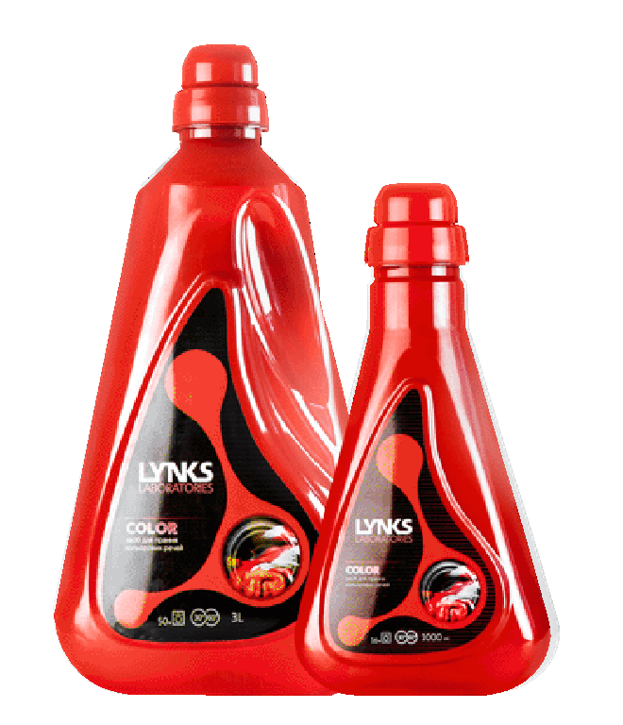3л**

Рідкий мийний засіб. Призначений для прання кольорових виробів з бавовняних, лляних та змішаних видів тканин в автоматичних машинах будь якого типу та ручного прання. Активні компоненти гелю відмінно справляються із забрудненнями як на кольорових, так і білих тканинах. Дбайливо ставиться до речей, допомагає зберегти яскравість кольору, залишаючи приємний аромат на одязі.

**Засіб для прання чорних та темних речей Black, TM LYNKS LABORATORIES, 1л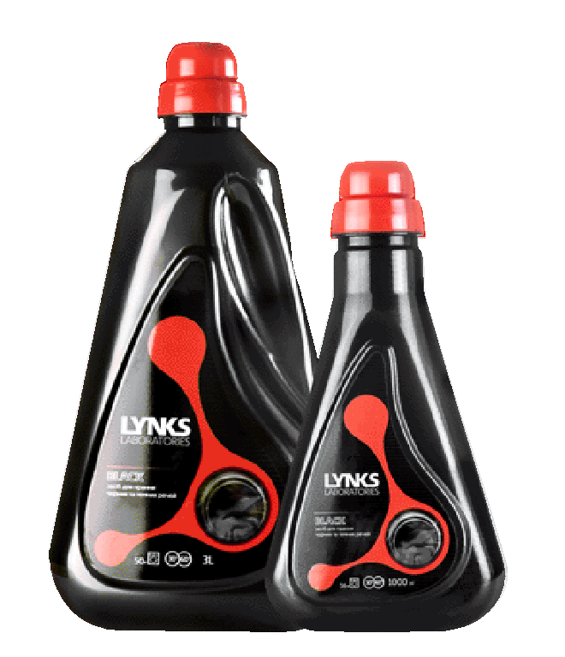/3л**

Рідкий мийний засіб. Призначений для прання чорних та темних виробів з бавовняних, лляних та змішаних видів тканин в автоматичних машинах будь якого типу та ручного прання. Попереджає знебарвлення темних тканин, зберігає інтенсивність та яскравість кольору, забезпечуючи тривалу експлуатацію одягу. Не залишаючи розводів.

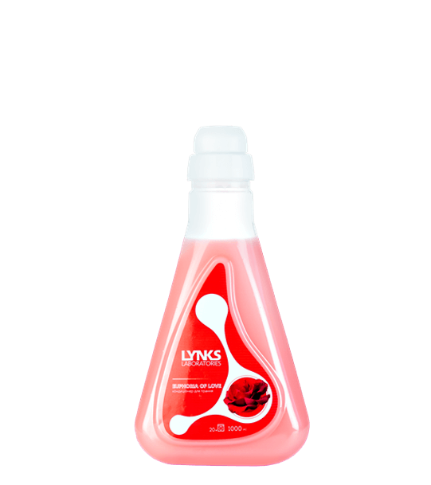

**Кондиціонери для прання Euphoria of love,**

**TM LYNKS LABORATORIES, 1л**

Рідкий концентрований пом’якшувач для білизни. Формула засобу забезпечує делікатне полоскання, піклується про м'якість тканини, зберігає її форму, а парфумована композиція надає речам витончений та тривалий аромат свіжості. Кондиціонер Lynks Labоratories Euphoria of love робить білизну м'якою, зручною для носіння і приємною на дотик.

**Кондиціонери для прання Flower mystery,**

**TM LYNKS LABORATORIES, 1л**

**Рідкий концентрований пом’якшувач для білизни. Формула засобу забезпечує делікатне полоскання, піклується про м'якість тканини, зберігає її форму, а парфумована композиція надає речам витончений та тривалий аромат свіжості. Кондиціонер Lynks Labaratories Flower mystery робить білизну м'якою, зручною для носіння і приємною на дотик.**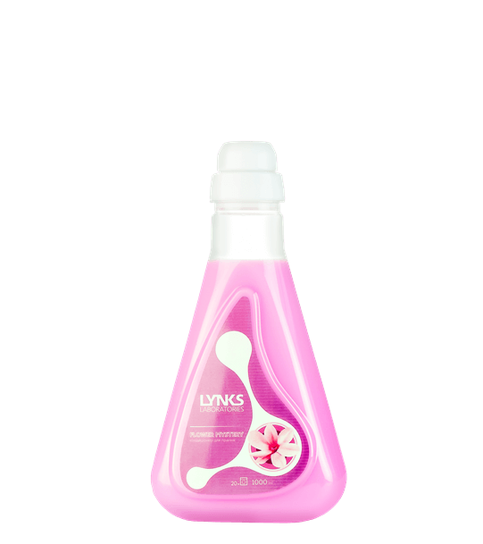

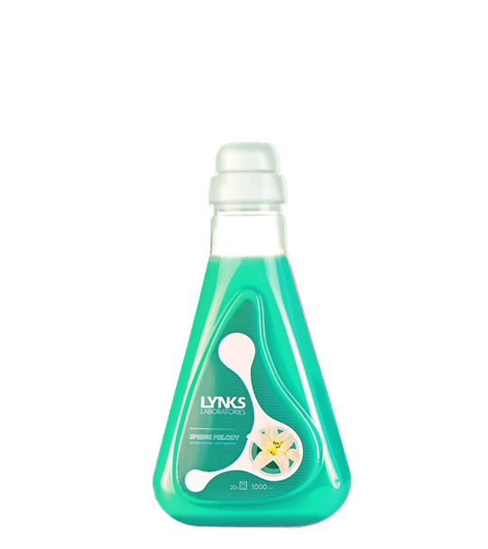

**Кондиціонери для прання Spring melody,**

**TM LYNKS LABORATORIES, 1л**

Рідкий концентрований пом’якшувач для білизни. Формула засобу забезпечує делікатне полоскання, піклується про м'якість тканини, зберігає її форму, а парфумована композиція надає речам витончений та тривалий аромат свіжості. Кондиціонер Lynks Labaratories Spring melody робить білизну м'якою, зручною для носіння і приємною на дотик.

**Пральний порошок АП Морський бриз,**

**TM LYNKS LABORATORIES, 400г**

Призначений для прання виробів з бавовняних, лляних та змішаних видів тканин в автоматичних машинах будь-якого типу.

Перед пранням білизну відсортувати за ступенем забрудненості та поділити на білу та кольорову. Прати та замочувати білі і кольорові вироби окремо. Чітко дотримуватись рекомендацій щодо температури прання та концентрації розчину, а також враховувати вказівки на ярликах виробів.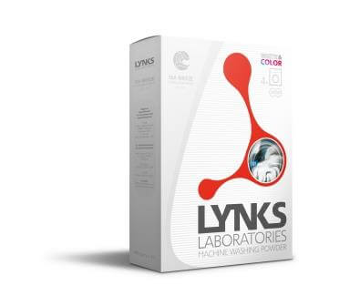

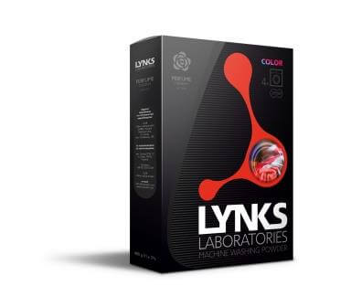**Пральний порошок АП Парфум, TM LYNKS LABORATORIES, 400г**

Призначений для прання виробів з бавовняних, лляних та змішаних видів тканин в автоматичних машинах будь-якого типу.

Перед пранням білизну відсортувати за ступенем забрудненості та поділити на білу та кольорову. Прати та замочувати білі і кольорові вироби окремо. Чітко дотримуватись рекомендацій щодо температури прання та концентрації розчину, а також враховувати вказівки на ярликах виробів.

**Пральний порошок АП Квітуча весна, TM LYNKS LABORATORIES, 400г**

Призначений для прання виробів з бавовняних, лляних та змішаних видів тканин в автоматичних машинах будь-якого типу.

Перед пранням білизну відсортувати за ступенем забрудненості та поділити на білу та кольорову. Прати та замочувати білі і кольорові вироби окремо. Чітко дотримуватись рекомендацій щодо температури прання та концентрації розчину, а також враховувати вказівки на ярликах виробів. 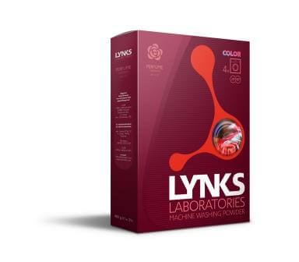

**Пральний порошок АП Baby, TM LYNKS LABORATORIES, 400г**

Призначений для прання виробів з бавовняних, лляних та змішаних видів тканин в автоматичних машинах будь-якого типу.

Перед пранням білизну відсортувати за ступенем забрудненості та поділити на білу та кольорову. Прати та замочувати білі і кольорові вироби окремо. Чітко дотримуватись рекомендацій щодо температури прання та концентрації розчину, а також враховувати вказівки на ярликах виробів. Не містить у своєму складі ароматизаторів, що запобігає розвитку алергічних реакцій у дітей. Компоненти засобу захищають речі під час прання. Має більш щадний м’який склад. Добре виполіскується.